НА ФИНАЛЕ РЕСПУБЛИКАНСКОГО КОНКУРСА ПРОЕКТОВ ДМПП «МОЙ ДАГЕСТАН»
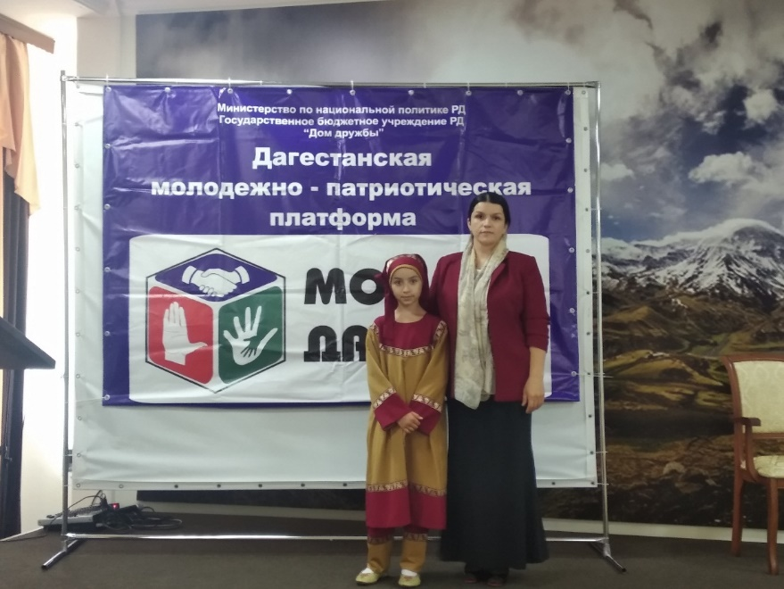
30 сентября 2019 года Министерство образования и науки Республики Дагестан, Государственное бюджетное учреждение Республики Дагестан «Дом дружбы» при поддержке Министерства национальной политике и делам религии Республики Дагестан проводил ежегодный проект Дагестанская молод-ежно-патриотическая плат-форма « МОЙ ДАГЕСТАН».
На конкурс была представлена творческая работа (эссе) ученицы 5 класса Магомедовой Айшат по номинации «Традиции моего края», тема «Свадебный обряд гергебильцев» (руководитель – учитель русского языка и литературы Изагахмаева Раисат Магомедовна).
Конкурсная работа Магомедовой Айшат попала в тридцатку лучших работ. Вместе с руководителем проекта Изагахмаевой Р.М. оргкомитет ДМПП «Мой Дагестан» пригласил Магомедову А.М. в г. Махачкала в ГБУ РД «Дом дружбы» на встречу авторов лучших (отобранных) творческих работ, где конкурсантам необходимо было защитить свои работы.
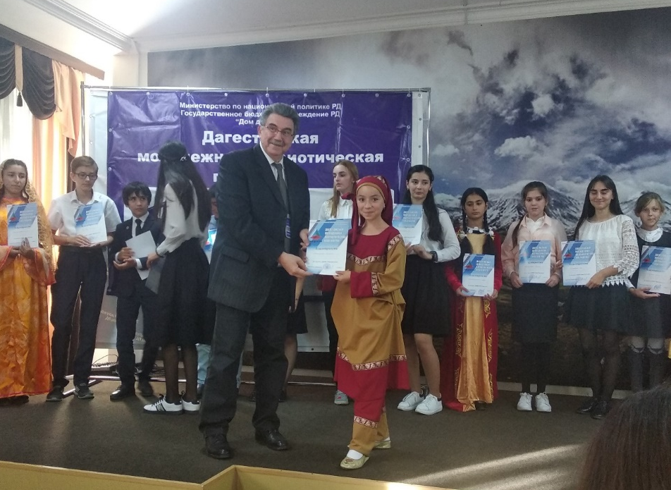
Магомедова Айшат увлечено рассказывала про Дагестан, про свой край родной, про свое место рождения и любимый сердцу уголок. С особым интересом и восторгом рассказывала Айшат про свадебный обряд родного Гергебильского района. По окончании конкурса всех участников и руководителей награждали
сертификатом участника проекта.

